

VIIIª jornadas de divulgación científica del personal de enfermería del Hospital la Paz


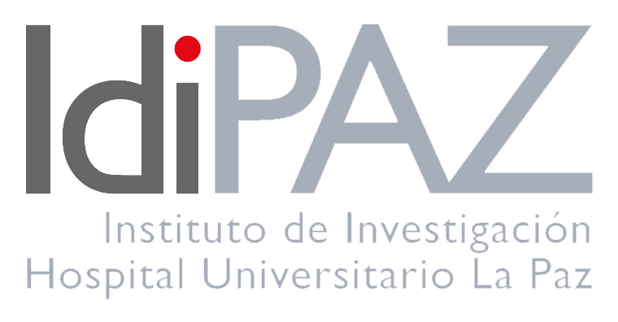
BOLETÍN DE ENVÍO DE TRABAJOS
Dirigido a la Secretaría de IdiPaz
secretariatecnica@idipaz.es
Recepción de trabajos hasta el 01-05-2018

Para cumplimentar el formulario se aconseja utilizar el tabulador o el ratón, evitar usar intro/enter.

Título del trabajo:
Persona de contacto
DNI
Nombre y Apellidos
Categoría profesional
Unidad de trabajo
Centro de trabajo
Población centro trab.
CP centro de trabajo
Teléfonos de contacto
Correo electrónico
Ponente o primer autor (El/la mismo/misma )
DNI
Nombre y Apellidos
Categoría profesional
Unidad de trabajo
Centro de trabajo
Población centro trab.
CP centro de trabajo
Teléfonos de contacto
Correo electrónico

Coautores en página siguiente:

Coautor 1
DNI
Nombre y Apellidos
Categoría profesional
Coautor 2
DNI
Nombre y Apellidos
Categoría profesional
Coautor 3
DNI
Nombre y Apellidos
Categoría profesional
Coautor 4
DNI
Nombre y Apellidos
Categoría profesional
Coautor 5
DNI
Nombre y Apellidos
Categoría profesional

Los datos personales recogidos serán incorporados y tratados en un fichero, perteneciente al Hospital La Paz de Madrid, cuya finalidad es gestionar las solicitudes de participación en la “VIIIª jornadas de divulgación científica del personal de enfermería del Hospital la Paz”. El órgano responsable del fichero es la Dirección de Enfermería del Hospital La Paz y la dirección donde el interesado podrá ejercer los derechos de acceso, rectificación, cancelación y oposición ante el mismo es C/ Paseo de la Castellana 261, 28046 Madrid, todo lo cual se informa en cumplimiento del art. 5 de la Ley Orgánica 15/1999, de 13 de diciembre, de Protección de Datos de Carácter Personal.

